第三单元 走向整体的世界 B卷 能力提升——2022-2023学年高一历史人教统编版中外历史纲要下册单元达标测试卷
满分：100分 时间：90分钟
一、选择题：本题共16小题，每小题3分，共48分。在每小题给出的四个选项中，只有一项是符合题目要求的。
1.恩格斯说：“黄金一词是驱使西班牙人横渡大西洋到美洲的咒语；黄金是白人刚踏上一个新发现的海岸时所要的第一件东西。”新航路开辟时，欧洲人迫切地寻求黄金根本上反映了( )
A.黄金是欧洲人解决商业危机的关键因素
B.掠夺黄金是新航路开辟的唯一动力
C.《马可·波罗行纪》对欧洲人的影响很大
D.商品经济对掠夺财富加速积累的需求
2.1492年，西班牙女王颁布了一道法令，要求西班牙的所有犹太人要么接受天主教，要么离开西班牙，在地理大发现时，伊比利亚人带着他们的讨伐精神渡过大洋，他们发现，在那里有更多的穆斯林，有新的异教徒有待于从盲目崇拜中解救出来。从材料中可见，开辟新航路是为了( )
A.改变犹太人的宗教信仰 B.给渴望发财的人带去黄金
C.给当地居民带去皇帝的恩典 D.使当地居民信仰基督教
3.《大国法则》指出：在新旧世界大交替的历史洪流面前，哥伦布不愧为时代的弄潮儿。他是一个既信奉上帝而又掠夺成性的拜金狂，这是一个勇敢非凡而又具有科学头脑的冒险家。据此，以下说法正确的是( )
A.站在美洲立场，对哥伦布以负面评价为主
B.站在欧洲立场，对哥伦布以正面评价为主
C.站在全球视角，打破孤立建立全球性联系
D.站在殖民立场，使欧洲建立大量殖民帝国
4.下图中航海路线与之对应信息正确的是( )
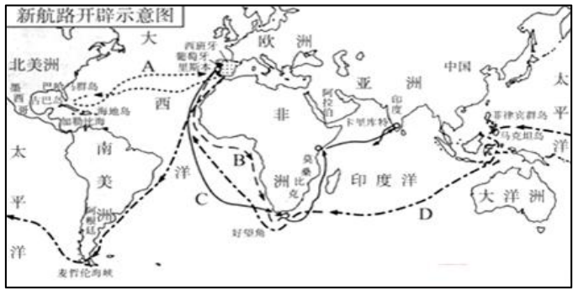
A.通过A航线到达的新大陆是印度 B.B航线沟通了欧洲和印度的联系
C.通过C航线绕过好望角到达太平洋 D.沿着D航线可以实现环球航行
5.下图是16—19世纪世界人口大迁移示意图，下列说法正确的是 ( )
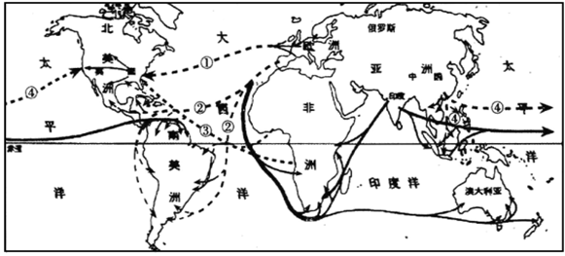
A.路线①：英法荷德等国迁往北美，导致当地人口的替代性变化
B.路线②：西班牙葡萄牙等迁往拉美，不禁止不同族群间的通婚
C.路线③：非洲黑人被迫迁往美洲，主要为手工工场提供劳动力
D.路线④：华人迁往美洲和大洋洲，客观上保留和传播中华文化
6.来自异域的糖、咖啡、茶、巧克力，改变了欧洲人的饮食和欧洲社会。源自亚洲的甘蔗种植与蔗糖制造技术被欧洲殖民者传播到美洲，引发了“蔗糖革命”与“人口大迁移”，催生出种植园经济和殖民地奴隶制度。这表明( )
A.世界各地的联系更加密切 B.奴隶贸易由此开始
C.人口迁移引发物种交流 D.欧洲阶级结构发生变革
7.15世纪后，地球的海洋和沙漠不再能够把不同的生物地理区域隔离开来。世界失去了生物边界，植物、动物和疾病可以迁移到任何生态条件允许它们传播的地方。这表明当时( )
A.人们日常饮食结构渐趋合理 B.物种的交流破坏了生态环境
C.洲际间的物种交流得以发展 D.殖民扩张加速了疾病的传播
8.欧洲人将天花、麻疹、白喉、水痘、流感等疾病的病原体带到美洲和大洋洲，造成对此不具免疫力的原住民大量死亡，据统计，1500-1800年，美洲和大洋洲有近1亿人死于传染病。这说明( )
A.人口全球流动导致各种疾病的传播 B.传染病造成原住民的死亡
C.传染病造成美洲原有社会的解体 D.欧洲人在美洲迅速建立殖民统治
9.葡萄牙在15世纪末是航海领域的急先锋，这一时期的葡萄牙人可能经历（ ）
①向本国参与发现“新大陆”的船员致敬
②在市场上大力购买从印度运过来的香料
③听见封建地主在抱怨生活越来越不容易
④听说并参与环球航行的船队的水手招募
A．①② B．①③ C．②③ D．②④
10.不同于西班牙殖民者的简单粗暴，天主教更偏向于意识领域的温和性渗透。为了更好地驱使土著人为统治者们服务，传教士们通过与当地人交流从而将西方金钱观念潜移默化到土著人的意识中去。这说明( )
A.宗教是殖民扩张的根本动力
B.宗教宣传促进了殖民地社会的发展
C.宗教是殖民统治的重要工具
D.西班牙在拉美的殖民统治难以维系
11.由下图可推知，这一时期银便士含银量的变化( )
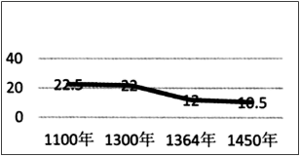
英国发行的货币银便士的含银量（单位：公分）
A.源自美洲贵金属大量流入 B.反映了世界市场的形成
C.阻碍了资本主义经济发展 D.推动了英国物价的上涨
12.导致下面图文材料中的现象出现的原因是( )
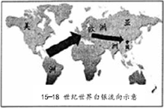 | 1400年到1800年间……中国不仅是亚洲纳贡贸易体系的中心，而且在整个世界经济中即使不是中心，也占据支配地位……它吸引和吞噬了大约世界生产的白银货币的一半。  ——贡德·弗兰克《白银资本》
①新航路开辟及早期殖民扩张
②中国丝、茶、瓷器等商品享誉国际市场
③中国已经成为世界金融中心
④明清时期中国资本主义萌芽出现并发展
A.②③ B.①② C.③④ D.①④
13.英国女王伊丽莎白一世（1558—1603年在位）批准颁发“私掠许可证”，拥有此证的海盗被捕后可无罪释放，但掠夺的财物要按比例上交国库。德雷克是第一批得到“私掠许可证”的船长。1572年，他率人闯入加勒比海，抢劫到十万金币。为此，女王召见了他，并授予爵位。材料中德雷克身份变化的主要原因是( )
A.为女王攫取了大量的财富 B.海盗式抢劫适应英国发展
C.保证英国殖民霸权的建立 D.女王对其冒险精神的肯定
14.如图反映了西欧部分国家商船队运载量变化情况，图中曲线②所代表的国家应是( )
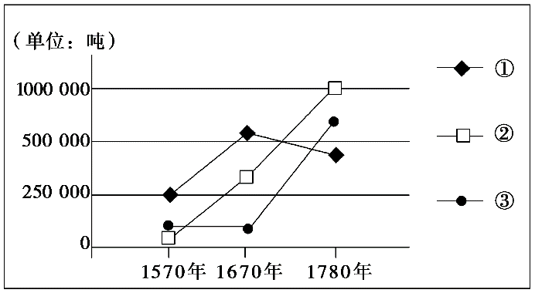
A.西班牙 B.荷兰 C.英国 D.法国
15.柯尔培尔在担任法国财政大臣期间（1663—1685年），前期实行关税保护政策，试图阻止来自英国和荷兰的进口。后期鼓励生产，建立了许多皇家手工工场，最终建立了400多种制造业。这些举措( )
A.推动法国成为世界头号贸易强国 B.促使法国迅速走上资本主义道路
C.体现了典型的重商主义经济思想 D.直接推动了法国的海外殖民扩张
16.19世纪初，中国在世界制造业产量中所占份额，仍超过西欧国家的总和。但到1870年，中国所占份额已不足西欧国家总和的四分之一。这主要是因为( )
A. 中国的传统制造业停滞不前 B. 西欧生产力出现革命性变化
C. 闭关锁国限制了中国对外贸易 D. 西欧主导的世界市场基本形成
二、非选择题：本题共2小题，共52分。
17.阅读材料，完成下列要求。（24分）
材料一 下表关于早期欧洲殖民者对东南亚贸易的影响的两种认识
角度 | 内容
角度一 | 近代早期，欧测殖民者已逐步取代东南亚本土势力掌握了东南亚关键海城的制海权，同时控制着绝大部分的香料，排斥其他海商势力，从而成为东南亚与其他地区海上贸易的主要经营者。这样，一种全新的东南亚海上贸易格局已基本形成，在这种格局中，海上贸易的主导权已落到了欧洲殖民者的手中
角度二 | 欧洲殖民者不仅促使东南亚与欧洲、美洲的直接贸易逐渐发展起来，而且以新的竞争者身份出现在东南亚与中国—日本、印度—波斯—阿拉伯的贸易中，从而极大密切了东南亚与这些地区间的市场联系
——摘编自赵文红《试论近代早期欧洲殖民者东来对东南亚海上贸易的积极影响》
材料二 下表1620-1621年大帆船贸易部分商品的价格情况
商品 | 在马尼拉的售价（比索） | 在秘鲁利马的售价（比索） | 比价（倍）
生丝（担） | 200 | 1950 | 9.75
广东缎子（匹） | 5 | 50 | 10
织锦（西） | 4 | 40 | 10
天鹅绒（巴拉） | 0.5 | 4 | 8
（注：“马尼社大帆船”是16世纪下半叶至19世纪初的250年间，航行于菲律宾的马尼拉与墨西哥的阿卡普尔科之间的货运船只，是一种木制帆船，一般载重量在几百吨到一两千吨，）
——摘编自赵文红《17世纪上半叶欧洲殖民者与东南亚的海上贸易》
（1）根据材料一并结合所学知识，分别指出两种评价角度的侧重点。（6分）
（2）根据材料一、二并结合所学知识，从唯物史观的角度简析马尼拉大帆船贸易的影响。（18分）
18.阅读材料，完成下列要求。（28分）
材料一 荷兰商人资本崛起于波罗的海，成长于地中海，兴盛于海外殖民地。16、17世纪，荷兰商人资本逐步主宰了波罗的海的贸易，并使之成为荷兰的“母体贸易”。此后荷兰商人资本大肆抢占威尼斯、热那亚“富源贸易”市场份额，运用自己的海上优势，逐渐控制了地中海世界的转运贸易。17世纪初，荷兰商人紧随葡萄牙、西班牙的海外扩张步伐，在大西洋和印度洋上开辟新的贸易路线，并先后创建东印度公司、西印度公司，荷兰商业体系扩展到东西印度，把全球贸易中具有战略意义的物资如白银、香料控制在自己手中。荷兰人发展出近代的信贷、金融、簿记体系，把阿姆斯特丹建成世界上第一个现代意义的资本市场。到17世纪中叶，阿姆斯特丹成为欧洲新的国际转运贸易中心与货币金融中心。
——摘编自罗翠芳《荷兰商人资本探微——兼谈西欧商人资本》
材料二 1925一1933年，经上海港完成的外贸进出口货值平均占全国港口的55%，国内贸易货值平均占全国港口的38%。1933年仅上海30人以上的工厂已达3485家，占全国12个大城市总数的36%，资本总值为19087万元，占全国12个大城市总资本额的60%。近代上海确立了其在全国棉纺织业、面粉加工业等多种轻纺工业的统治地位。
——摘编自张仲礼主编《城市进步、企业发展和中国现代化：1840-1949》
（1）根据材料一并结合所学知识，简析17世纪中叶阿姆斯特丹成为欧洲国际转运贸易中心与货币金融中心的原因。（12分）
（2）根据材料二并结合所学知识，说明近代上海在全国经济格局中的地位。根据材料一、二并结合所学知识，简析上海和阿姆斯特丹这两座城市的发展所体现的不同时代特征。（16分）

答案以及解析
1.答案：D
2.答案：D
3.答案：B
解析：本题考查的主要知识点为：哥伦布。A.无法从材料中得出美洲立场对哥伦布的评价，故A选项错误； B根据所学知识可知对一个人的评价应该从正反两面进行评价，哥伦对欧洲对于极大的积极作用，而且题干材料明显是站在欧洲的立场上，对哥伦布以正面评价为主，认为哥伦布适应时代潮流，是一个勇敢、聪慧的冒险家，故B选项正确； C站在全球视角，哥伦布的确发现了新大陆，但建立了全球性的联系，建立了美洲与欧洲、世界间的联系，并不是哥伦布一人完成的，故C选项错误； D.哥伦布发现了美洲新大陆，使欧洲建立大量殖民帝国关系并非是哥伦布一个人的贡献，故D选项错误。
4.答案：D
解析：结合所学可知，1492年哥伦布航线经由西班牙—大西洋—美洲古巴、海地并发现新大陆；1487年迪亚士经由葡萄牙—非洲西南端—印度洋—返航；1497~1498年达·迦马经由葡萄牙—好望角—印度首次找到东方航线，1519~1522年麦哲伦经由西班牙—大西洋—太平洋—印度洋—欧洲完成了环球航行的探索，故D项符合题意；ABC均不符合题意，排除。故选：D。
5.答案：B
解析：结合所学可知，路线②：西班牙葡萄牙等迁往拉美，不禁止不同族群间的通婚，B正确； A项错在“替代性”，排除A；非洲黑人主要在种植园充当劳动力，排除C； D不符合史实，排除。故选：B。
6.答案：A
解析：根据材料可知，新航路开辟，加强了各地之间的联系，世界市场雏形出现。西欧国家的殖民扩张和掠夺，黑奴贸易，加快了世界各地的物种交流和人口迁移，世界市场进一步拓展，A项正确；材料的重点不是奴隶贸易，而是强调世界各地的联系更加密切，排除B项；C项是材料的内容之一，但材料强调世界各地的联系更加密切，排除C项；资本主义经济的发展，使欧洲阶级结构发生变革，排除D项。故选：A。
7.答案：C
解析：依据材料“世界失去了生物边界，植物、动物和疾病可以迁移到任何生态条件允许它们传播的地方”可知，反映了新航路开辟后，世界范围内的物种交流得以发展，C项正确。材料只是反映了新航路开辟后，世界范围内的物种交流得以发展，没有反映物种交流的影响，无法得出人们日常饮食结构渐趋合理，排除A项；材料“植物、动物和疾病可以迁移到任何生态条件允许它们传播的地方”强调的是物种交流范围广，而非破坏生态，排除B项；材料未涉及殖民扩张，排除D项。
8.答案：A
解析：1500-1800年，美洲和大洋洲有近1亿人死于传染病，这是新航路开辟后欧洲人将病原体带到美洲和大洋洲导致的现象，说明人口的全球流动导致各种疾病的全球性传播，故答案为A项；材料反映的是人口流动带来的结果，B项不符合材料的主旨，排除；材料没有反映这一现象对美洲社会结构的影响，排除C项；材料没有反映这一现象对欧洲人在美洲的殖民统治的影响，排除D项。故选：A。
9.答案：C
10.答案：C
11.答案：D
解析：含银量的不断减少，使得银便士贬值，推动了物价上涨，D项正确；银便士含银量急剧变化发生在1300年之后，此时美洲贵金属尚未流入，排除A项；庄园经济中领主收取的是固定的地租，银便士含银量的变化会削弱庄园经济，排除B项；银便士含银量的变化，扰乱了传统经济关系，特别是新航路开辟后，出现了价格革命，更加扰乱了传统经济关系，促进了资本主义的发展，排除C项。故选：D。
12.答案：B
解析：根据材料“1400年到1800年间……中国不仅是亚洲纳贡贸易体系的中心……它吸引和吞噬了大约世界生产的白银货币的一半。”结合所学可知，新航路开辟后，东西方贸易增多，丝茶为中国出口贸易大宗，瓷器受国际市场欢迎，使得大量白银流入中国，故①②正确，B项符合题意。题干中不能说明中国为世界金融中心，也不能反映中国出现资本主义萌芽现象，故③④错误，ACD均不符合题意，排除。故选：B。
13.答案：B
解析：根据材料可知，英国女王允许海盗掠夺，但掠夺的财物要按比例上交国库，这是因为海盗式抢劫适应英国发展，为资本主义发展积累资金，B项正确；AD项不属于重要原因，主要原因是海盗式抢劫适应英国发展，排除AD项；海盗式掠夺并不会保证英国殖民霸权的建立，排除C项。故选B项。
14.答案：C
解析：从材料中曲线①的变化情况可知，在1670年即17世纪，该国家商船队运载量达到最高值，随后逐渐下降，结合荷兰在17世纪迅速崛起被称为“海上马车夫”，18世纪被英国取代的史实，可知该国家应是荷兰，故选C项；西班牙虽然是最早进行海外殖民贸易的国家之一，但是在17世纪已经衰落，排除A项；英国在18世纪中后期成为海上霸主，符合曲线②，排除B项；法国紧随英国，也是殖民主义强国，但没有超越英国，与材料中曲线③相符，排除D项。
15.答案：C
解析：17世纪荷兰和英国的贸易实力比法国更为强大，故A错误。17世纪中后期正处于路易十四统治时期，是封建专制统治的巅峰时期，资本主义经济虽然有所发展，但法国由于自身条件所限并没有迅速走上资本主义道路，故B错误。材料所示信息重在减少进口，发展制造业，鼓励出口，符合这一时代重商主义经济思想，故C正确。国内经济发展并不一定导致对外殖民扩张，故D不合适。
16.答案：B
解析：根据所学知识可知，19世纪初到1870年，中国在世界制造业产量中所占份额，由超过西欧国家的总和下降到不足西欧国家总和的四分之一，主要是因为西欧生产力出现革命性变化即工业革命的影响，B项正确；中国的传统制造业停滞不前不是中国在世界制造业产量份额下降的主要原因，A项错误；闭关锁国在鸦片战争时已被打破，C项错误；西欧主导的世界市场基本形成不是中国在世界制造业中所占份额下降的主要原因，D项错误。
17.答案：（1）侧重点：角度一侧重贸易的主导力量；角度二侧重贸易联系的空间范围。
（2）影响：建立了新的贸易格局和路线；拓展了欧洲的贸易范围；加速了欧洲的资本原始积累；加快了欧洲封建制度的瓦解；刺激了列强在亚洲的争夺；推动了欧洲资本主义的发展。
解析：（1）侧重点：依据材料“一种全新的东南亚海上贸易格局已基本形成，在这种格局中，海上贸易的主导权已落到了欧洲殖民者的手中”等信息可知角度一侧重贸易的主导力量；依据材料“从而极大密切了东南亚与这些地区间的市场联系”等信息可知角度二侧重贸易联系的空间范围。
（2）影响：依据材料一相关评价以及材料二的相关信息并结合殖民扩张的影响归纳如下：建立了新的贸易格局和路线；拓展了欧洲的贸易范围；加速了欧洲的资本原始积累；加快了欧洲封建制度的瓦解；刺激了列强在亚洲的争夺；推动了欧洲资本主义的发展。
18.答案：（1）原因：欧洲早期资本主义工商业的兴起和发展；新航路的开辟和早期殖民扩张；荷兰发达的造船业和庞大的商船队；较早确立资本主义制度，经济制度的创新（股份公司、金融制度），雄厚的商业资本；垄断波罗的海、地中海和大西洋、印度洋贸易；阿姆斯特丹地理位置优越。
（2）地位：全国经济中心（或全国工业中心、对外贸易中心）。时代特征：阿姆斯特丹是欧洲近代早期商业资本的产物，而近代上海是工业资本的产物；阿姆斯特丹反映了资本主义经济的兴起，而近代上海折射出近代中国经济半殖民地半封建化特征；阿姆斯特丹代表了17世纪荷兰的崛起，而近代上海反映了近代中国国家民族的沉沦及近代化的艰难转型。
解析：（1）据材料一“16、17世纪，荷兰商人资本逐步主宰了波罗的海的贸易，并使之成为荷兰的‘母体贸易’”可知，欧洲早期资本主义工商业的兴起和发展；据材料一“17世纪初，荷兰商人紧随葡萄牙、西班牙的海外扩张步伐，在大西洋和印度洋上开辟新的贸易路线”可知，新航路的开辟和早期殖民扩张；据材料一“先后创建东印度公司、西印度公司”“发展出近代的信贷、金融、簿记体系”可知，较早确立资本主义制度，经济制度的创新（股份公司、金融制度），雄厚的商业资本；据材料一“荷兰商人资本崛起于波罗的海，成长于地中海，兴盛于海外殖民地”可知，垄断波罗的海、地中海和大西洋、印度洋贸易；再结合所学知识可知，荷兰发达的造船业和庞大的商船队；阿姆斯特丹地理位置优越。
（2）第一小问地位，根据材料二中的百分比数字“55%”“38%”“36%”“60%”可知，近代上海在全国经济格局中的地位是全国经济中心。第二小问时代特征，根据材料一中所述及的时间点“16、17世纪”“17世纪初”“17世纪中叶”，可知阿姆斯特丹所处的时代背景；根据材料二所论及的时间段“1925--1933年”，可知近代上海的时代特征。

